Akutmottagning – handläggning av barn utifrån symtom, SÄS

Sammanfattning
Akutmottagning tar emot många barn av olika skäl, från svårt sjuka till relativt opåverkade barn. Denna rutin syftar till att ge barn vård på rätt vårdnivå.

Förändringar sedan föregående version
Ny rutin.
Innehållsförteckning
Sammanfattning 1
Förändringar sedan föregående version 1
Förutsättningar 2
Dagtid 2
Under jourtid 2
Genomförande 2
Arbetsbeskrivning 2
Kontaktorsak 3
Allergi 3
Andning 4
Buksmärta 5
Diarré och/eller kräkningar 6
Elolycka 7
Feberkramp 7
Feber med förkylningssymtom 8
Feber med urinvägssymtom 8
Feber utan fokus 9
Hjärtklappningar och bröstsmärta 9
Huvudvärk 9
Intoxikation 10
Kramper 10
Svimning 10
Öronvärk 11
Dokumentinformation 12
Länk- och referensförteckning 12

Förutsättningar

Dagtid
För att optimera patientflödet behöver vård ges på rätt vårdnivå (jourcentral eller vårdcentral) och bedömning av sjuksköterskor och/eller av läkare i rätt tid och prioriteringsordning.

Under jourtid
Under jourtid finns endast en barnläkare tillgänglig. Vid larm kan denne behöva vara borta från akutmottagningen under en längre tid. För att förbättra patientflödet på akutmottagningen vid barnläkarens frånvaro, kan sjuksköterskor utföra vissa åtgärder enligt arbetsbeskrivning nedan.

Genomförande

Arbetsbeskrivning
Alla barn ska triageras enligt rutin WEST-A och WEST-P Här finns olika kontaktorsaker man kan följa för att underlätta sjuksköterskebesök eller för att kunna hänvisa patienten till rätt vårdnivå - vårdcentral eller jourcentral; detta gäller framför allt barn som är grön- eller gultriagerade men aldrig barn som är orange- eller rödtriagerade.
Om barnet inte skickas hem och läkaren inte är på plats, kan sjuksköterskan i väntan på läkare utföra kontroller och ta vissa blodprover enligt arbetsbeskrivning. Genom detta kan patientflödet på akutmottagningen optimeras och underlätta fortsatt prioritering av barnet. Barnets allmäntillstånd är alltid avgörande!
Blir patienten orange eller röd enligt WEST-A och WEST-P i väntan på barnläkare, gäller inte denna rutin! Ring gärna barnläkaren för att stämma av om någon patient har försämrats eller om väntetiderna blir oacceptabelt långa.
Vid osäkerhet ska barnläkare alltid kontaktas eller erfaren kollega rådfrågas om eventuella åtgärder, oavsett vilken diagnos patienten söker för! Tveka inte att be om hjälp!

Kontaktorsak
Allergi
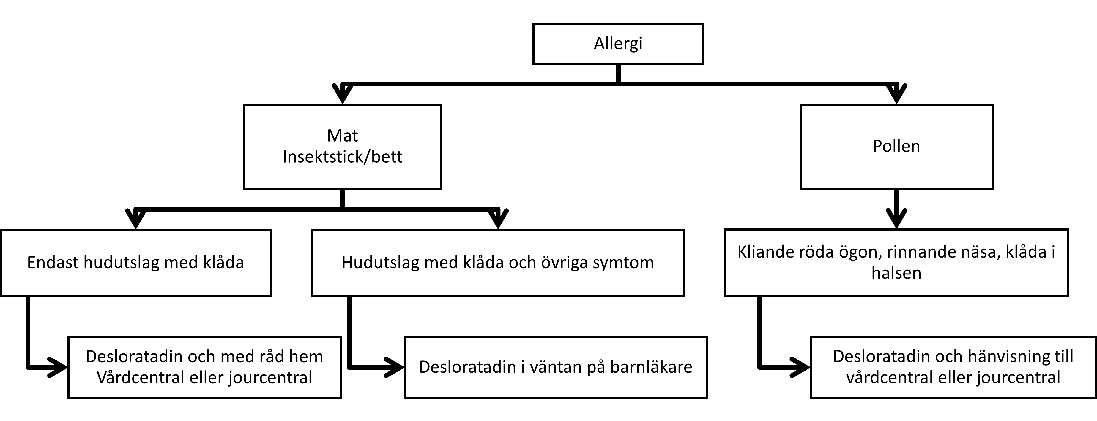
Ålder | Läkemedel | Dos
<6 år | Desloratadin, t.ex. Aerius®, oral lösning 0,5 mg/ml | dos 2,5-5 ml (1,25-2,5 mg)
6-12 år | Desloratadin, t.ex. Caredin®, munsönderfallande tablett 5 mg | dos ½-1 tablett (2,5-5 mg)
>12 år | Desloratadin, t.ex. Caredin®, munsönderfallande tablett 5 mg | dos 1-2 tablett (5-10 mg)
För mer information vid allergi mot insektsbett, se
- https://giftinformation.se/lakare/substanser/getingstick/
Se även barnläkarföreningens patientinformation Akut allergisk reaktion – anafylaxi.

Andning
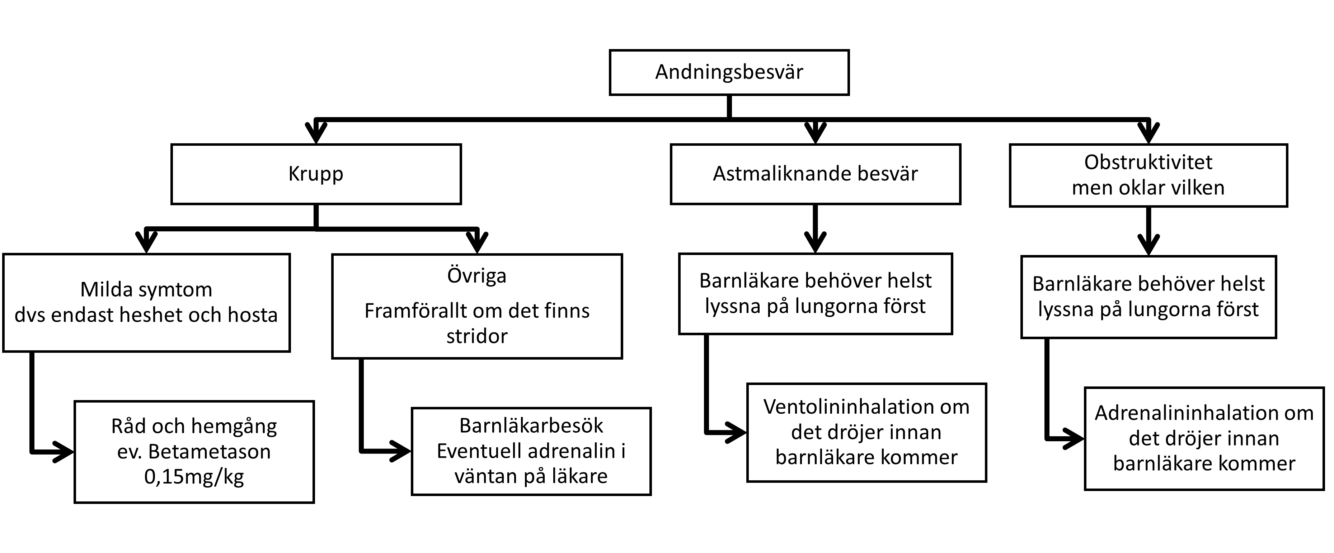
Skillnad mellan krupp och astma: Vid krupp ligger problemet i övre luftväg varför barnet ofta får besvär vid inandning med eventuellt stridor. Vid astma ligger problemet i nedre luftväg, varför barnet får svårigheter vid utandning med eventuellt pipande andningsljud. Om barnet är väldigt obstruktivt och har svårigheter vid både in- och utandning, måste barnläkare titta på barnet! Att skilja mellan astma och krupp i det fallet är svårt!
För inhalation och doseringar, följ Barnläkarföreningens rutin Akut astma.

Buksmärta
Barn som har buksmärta med feber behöver alltid träffa en läkare, antingen barnläkare eller kirurg.
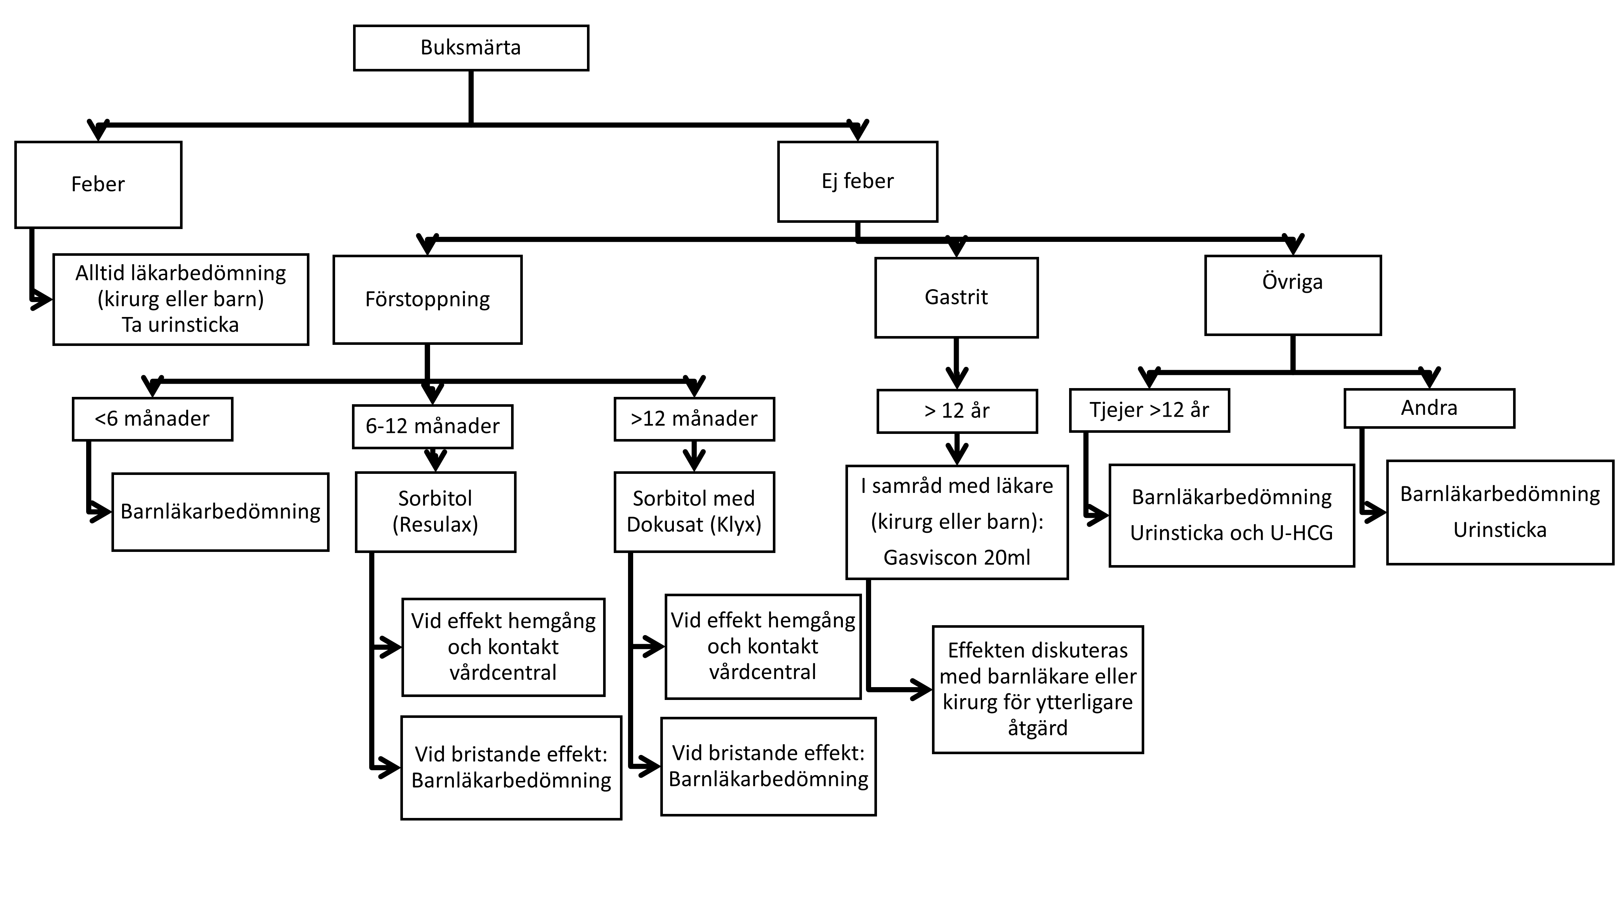Förstoppningsbehandling:
Ålder | Läkemedel
<6 månader | Resulax® 10 ml alternativt vattenlavemang
6-12 månader | Resulax® 10 ml (eller Klyx® 60 ml) alternativt vattenlavemang
1-5 år | Klyx® 120 ml
>5 år | Klyx® 120-240 ml
Resulax® = Sorbitol,
Klyx® = Sorbitol med Dokusat
Baserad på Barnläkarföreningens rutin: Funktionell obstipation hos barn och ungdomar.
Urinsticka:
OBS! Om urinsticka tas och den visar Nitrit 1+, leukocyter 2+, erytrocyter 2+ eller/och protein 2+ eller mer är detta signifikant, varför läkarbedömning är indicerat för ytterligare bedömning!
Se även riktlinje Buksmärtor hos barn och ungdomar (”ont i magen”-utredning), SÄS respektive Barnkirurgiska skador/sjukdomar, SÄS.
Diarré och/eller kräkningar
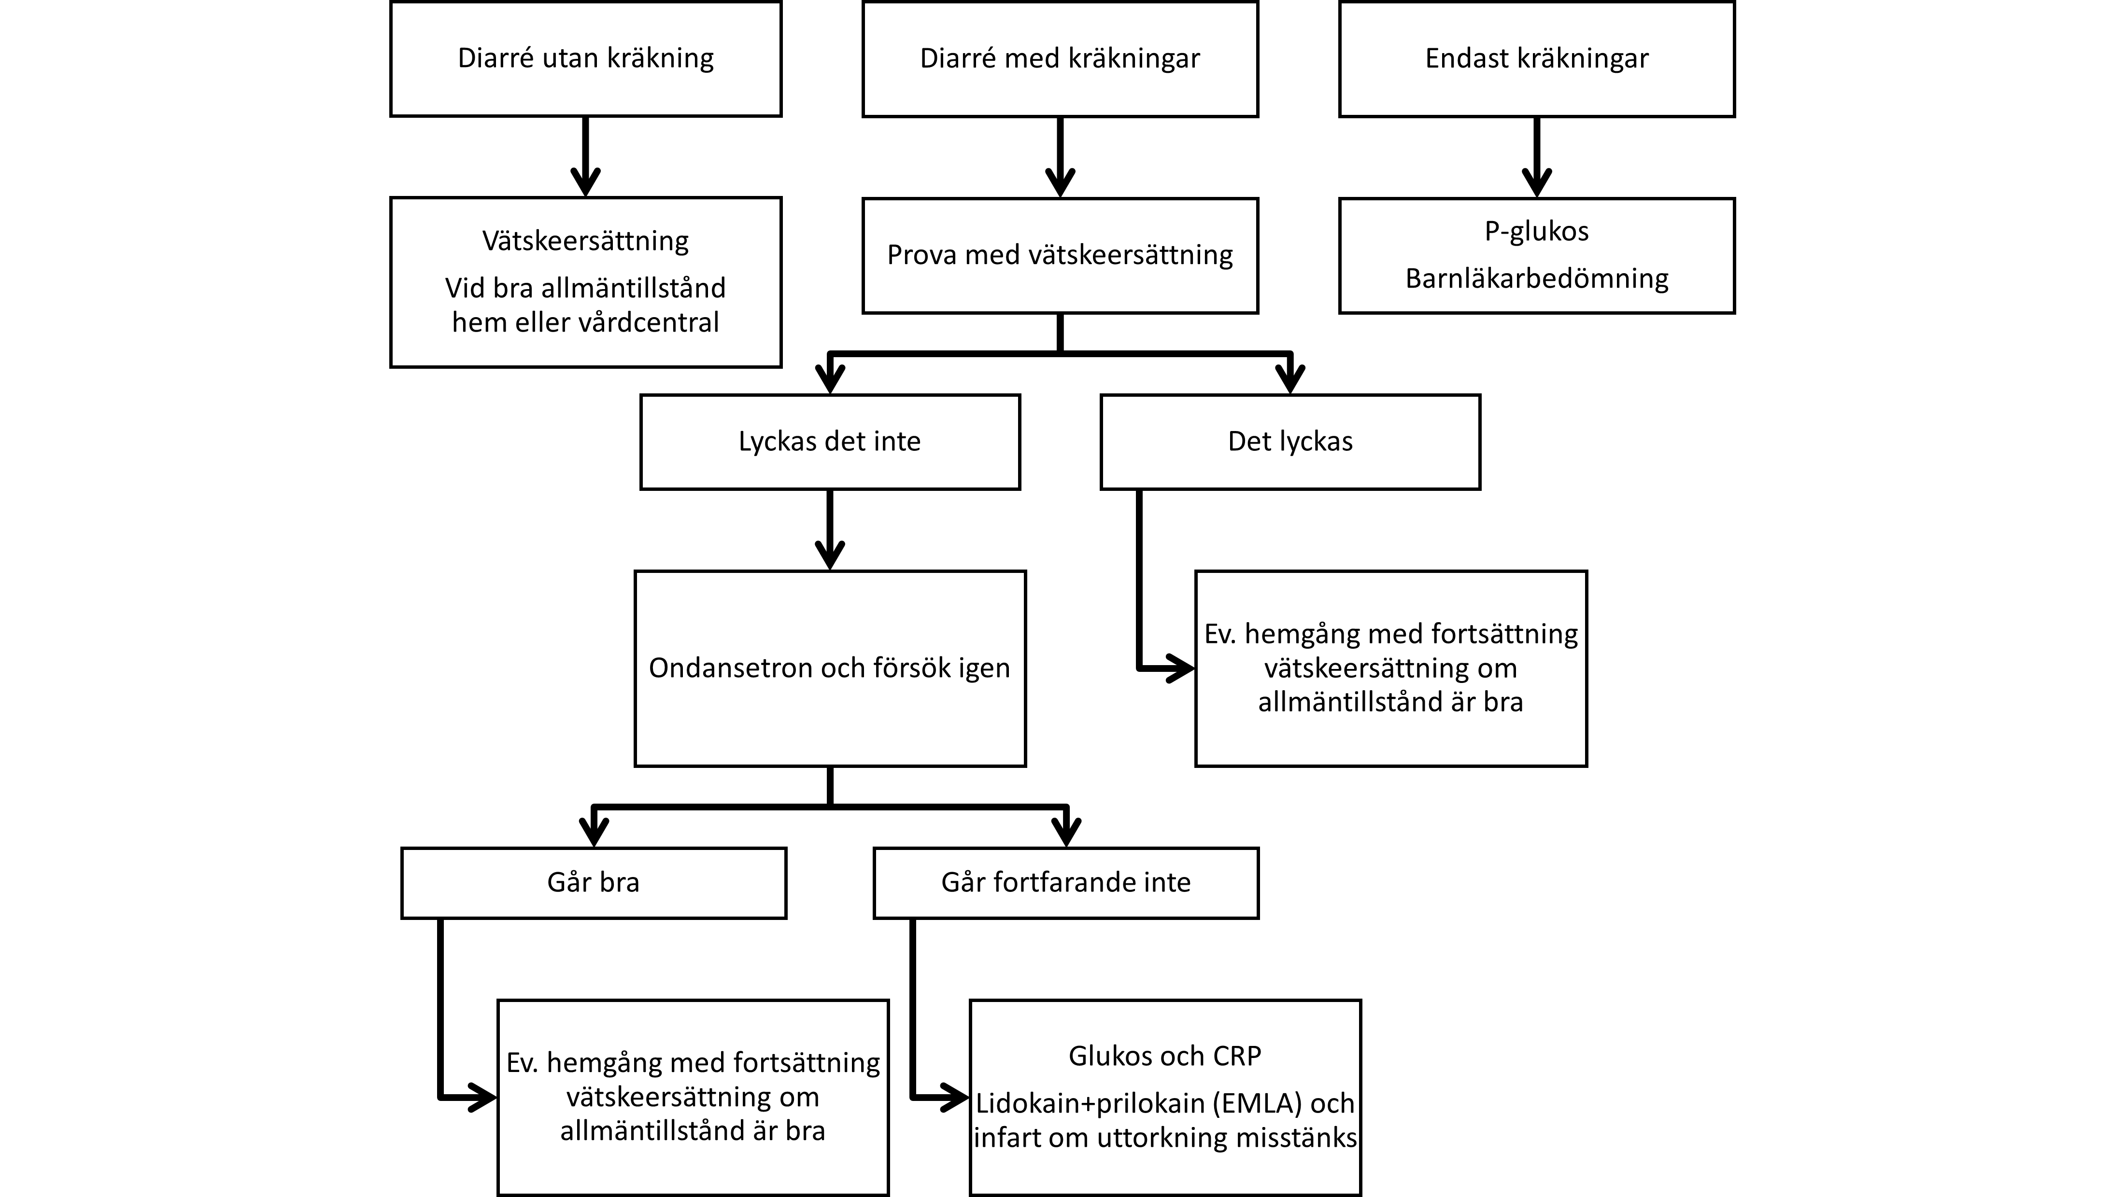
Utvärderingen får ske med 1 timmas mellanrum. Ta om alla vitala parametrar vid kontroll.
Ondansetron: Engångsdos anses tillräckligt, men vid behov kan dosen upprepas 3 gånger/dygn. (Eped)
Vikt | Ondansetron
8-15 kg | 2 mg (2,5ml)
16-30 kg | 4 mg (5 ml)
Över 30 kg | 6-8mg (7,5-10ml)
Elolycka
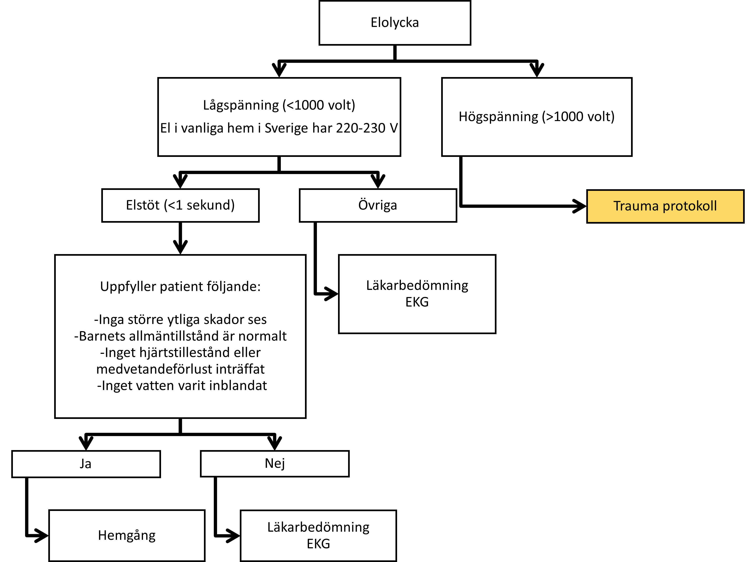
Baserad på Sahlgrenska Universitetssjukhusets rutin: Elskada – Akutmottagning barn
Feberkramp
Barn med feberkramp behöver alltid träffa en läkare för bedömning. Blodprovstagning beror på patientens status.
I väntan på läkaren kan nedanstående blodprover tas:
- CRP
- Syra-Bas
- Blodstatus med differentiering
- Kreatinin, Natrium, Kalium, Calcium, Albumin
- ALAT, ASAT
- Glukos.
Feber med förkylningssymtom
Handläggningen nedan avser barn under respektive över 4 månaders ålder:
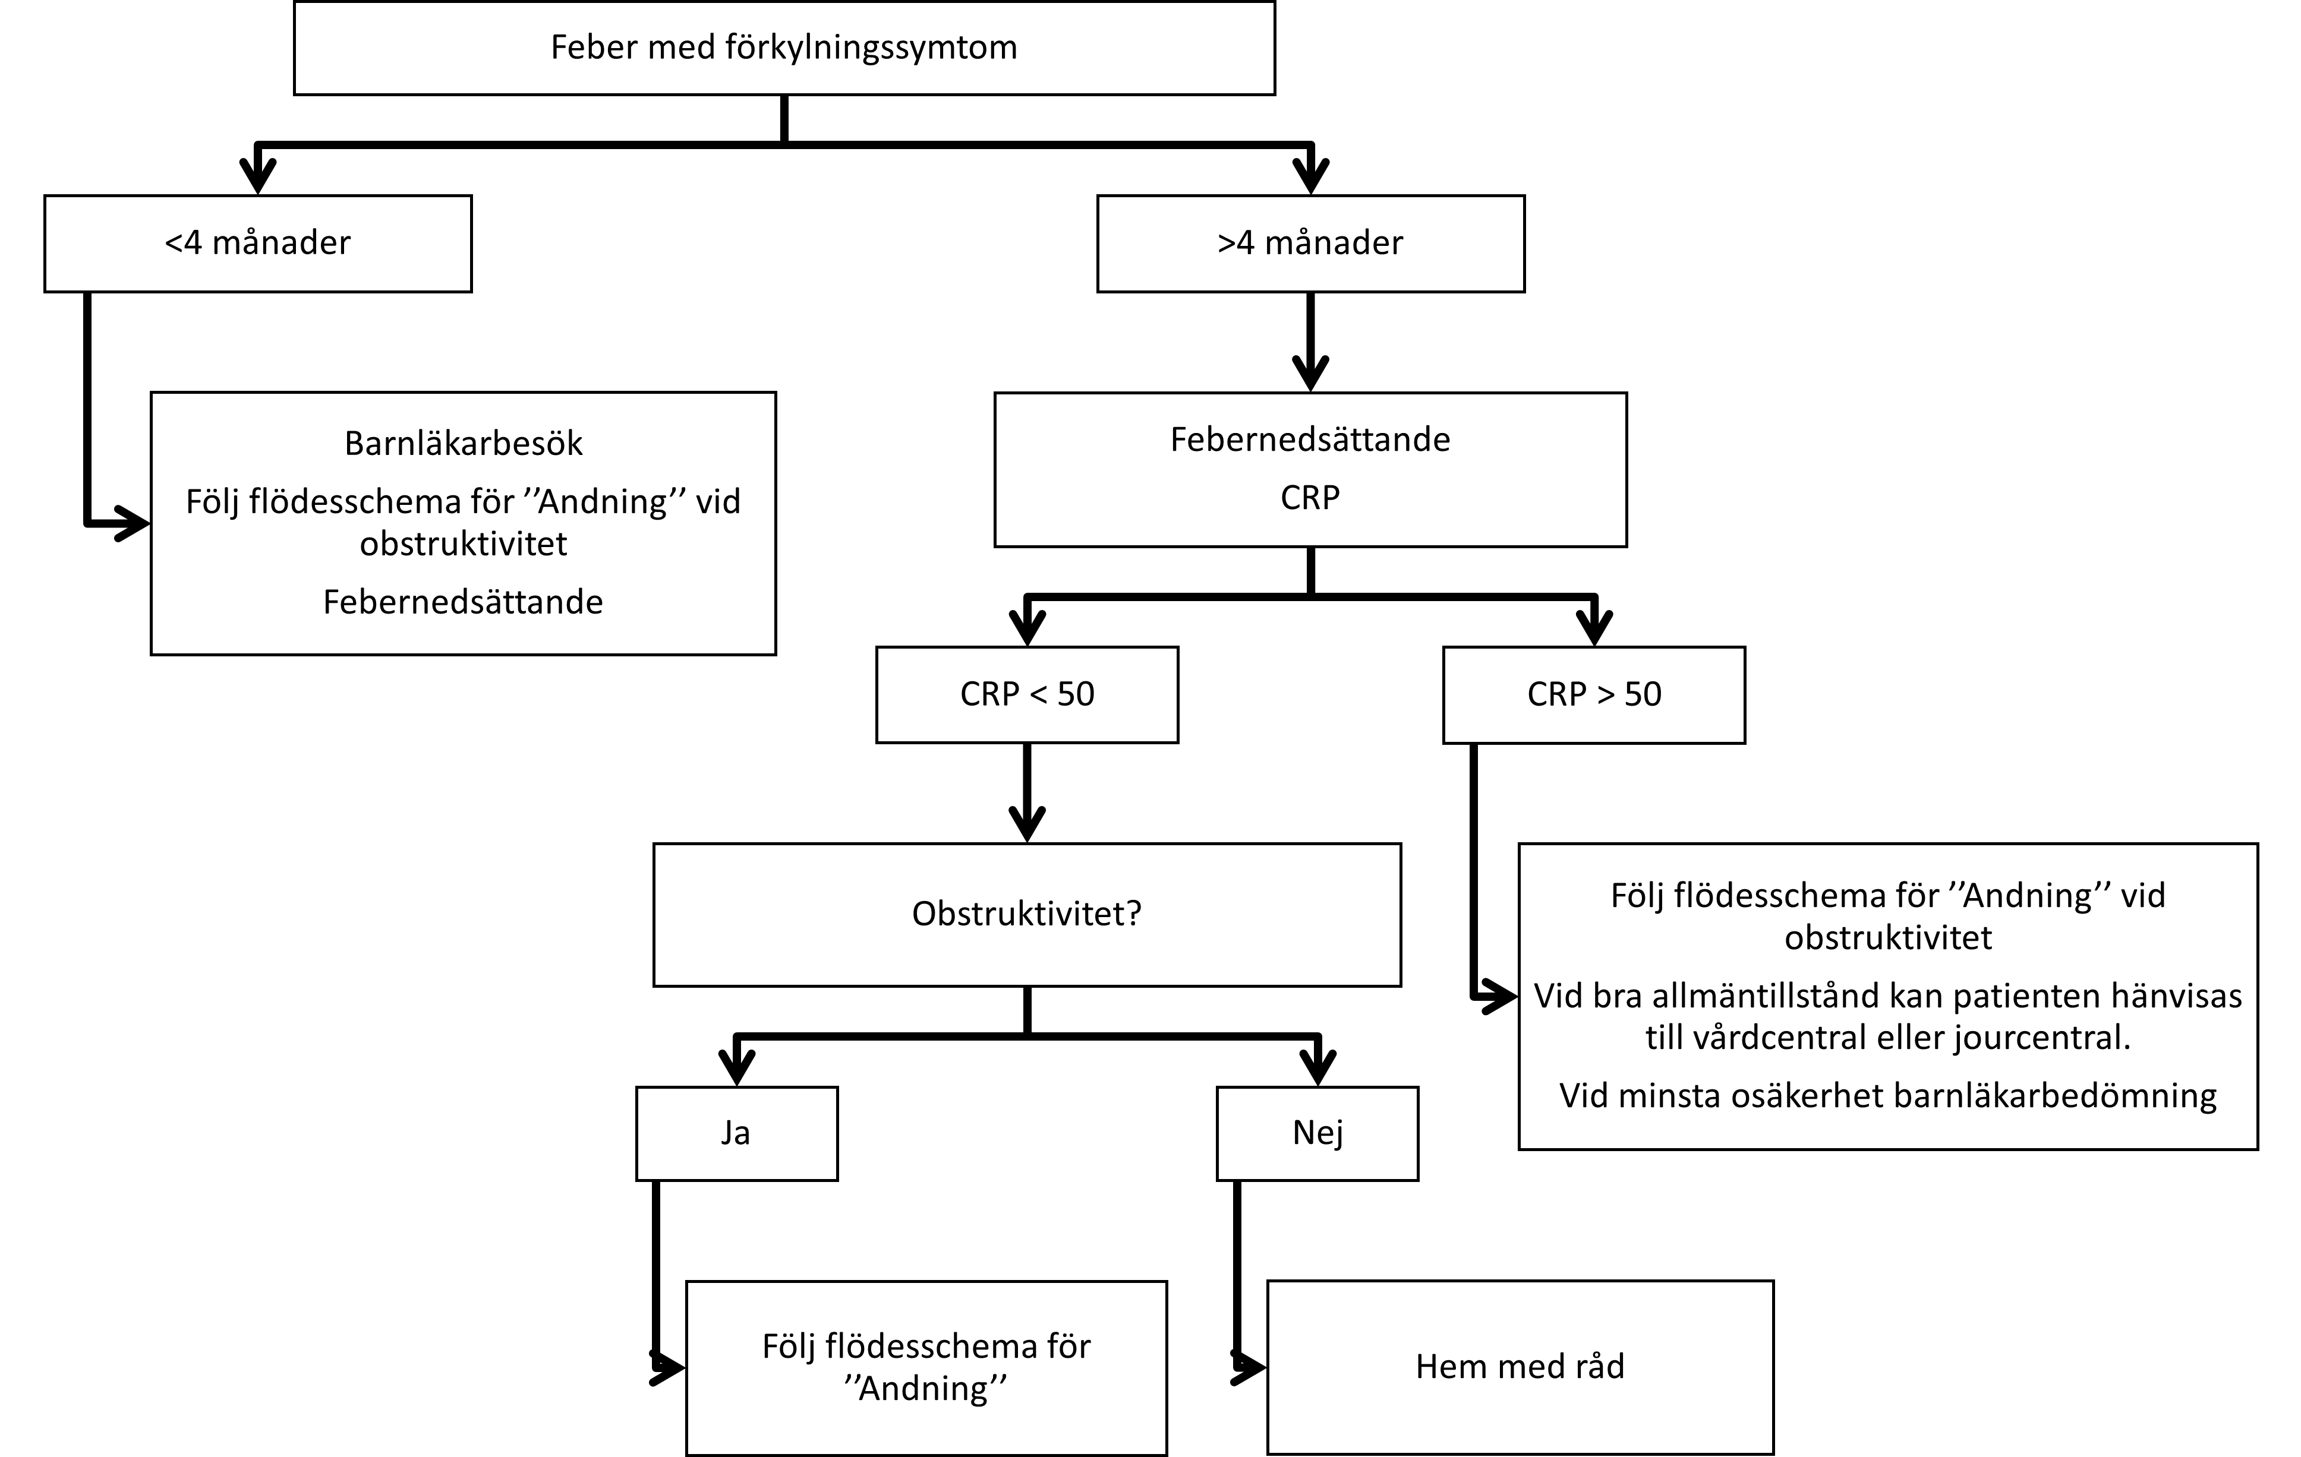
Ta inte strep-A snabbtest vid ont i halsen utan läkarordination.
Feber med urinvägssymtom
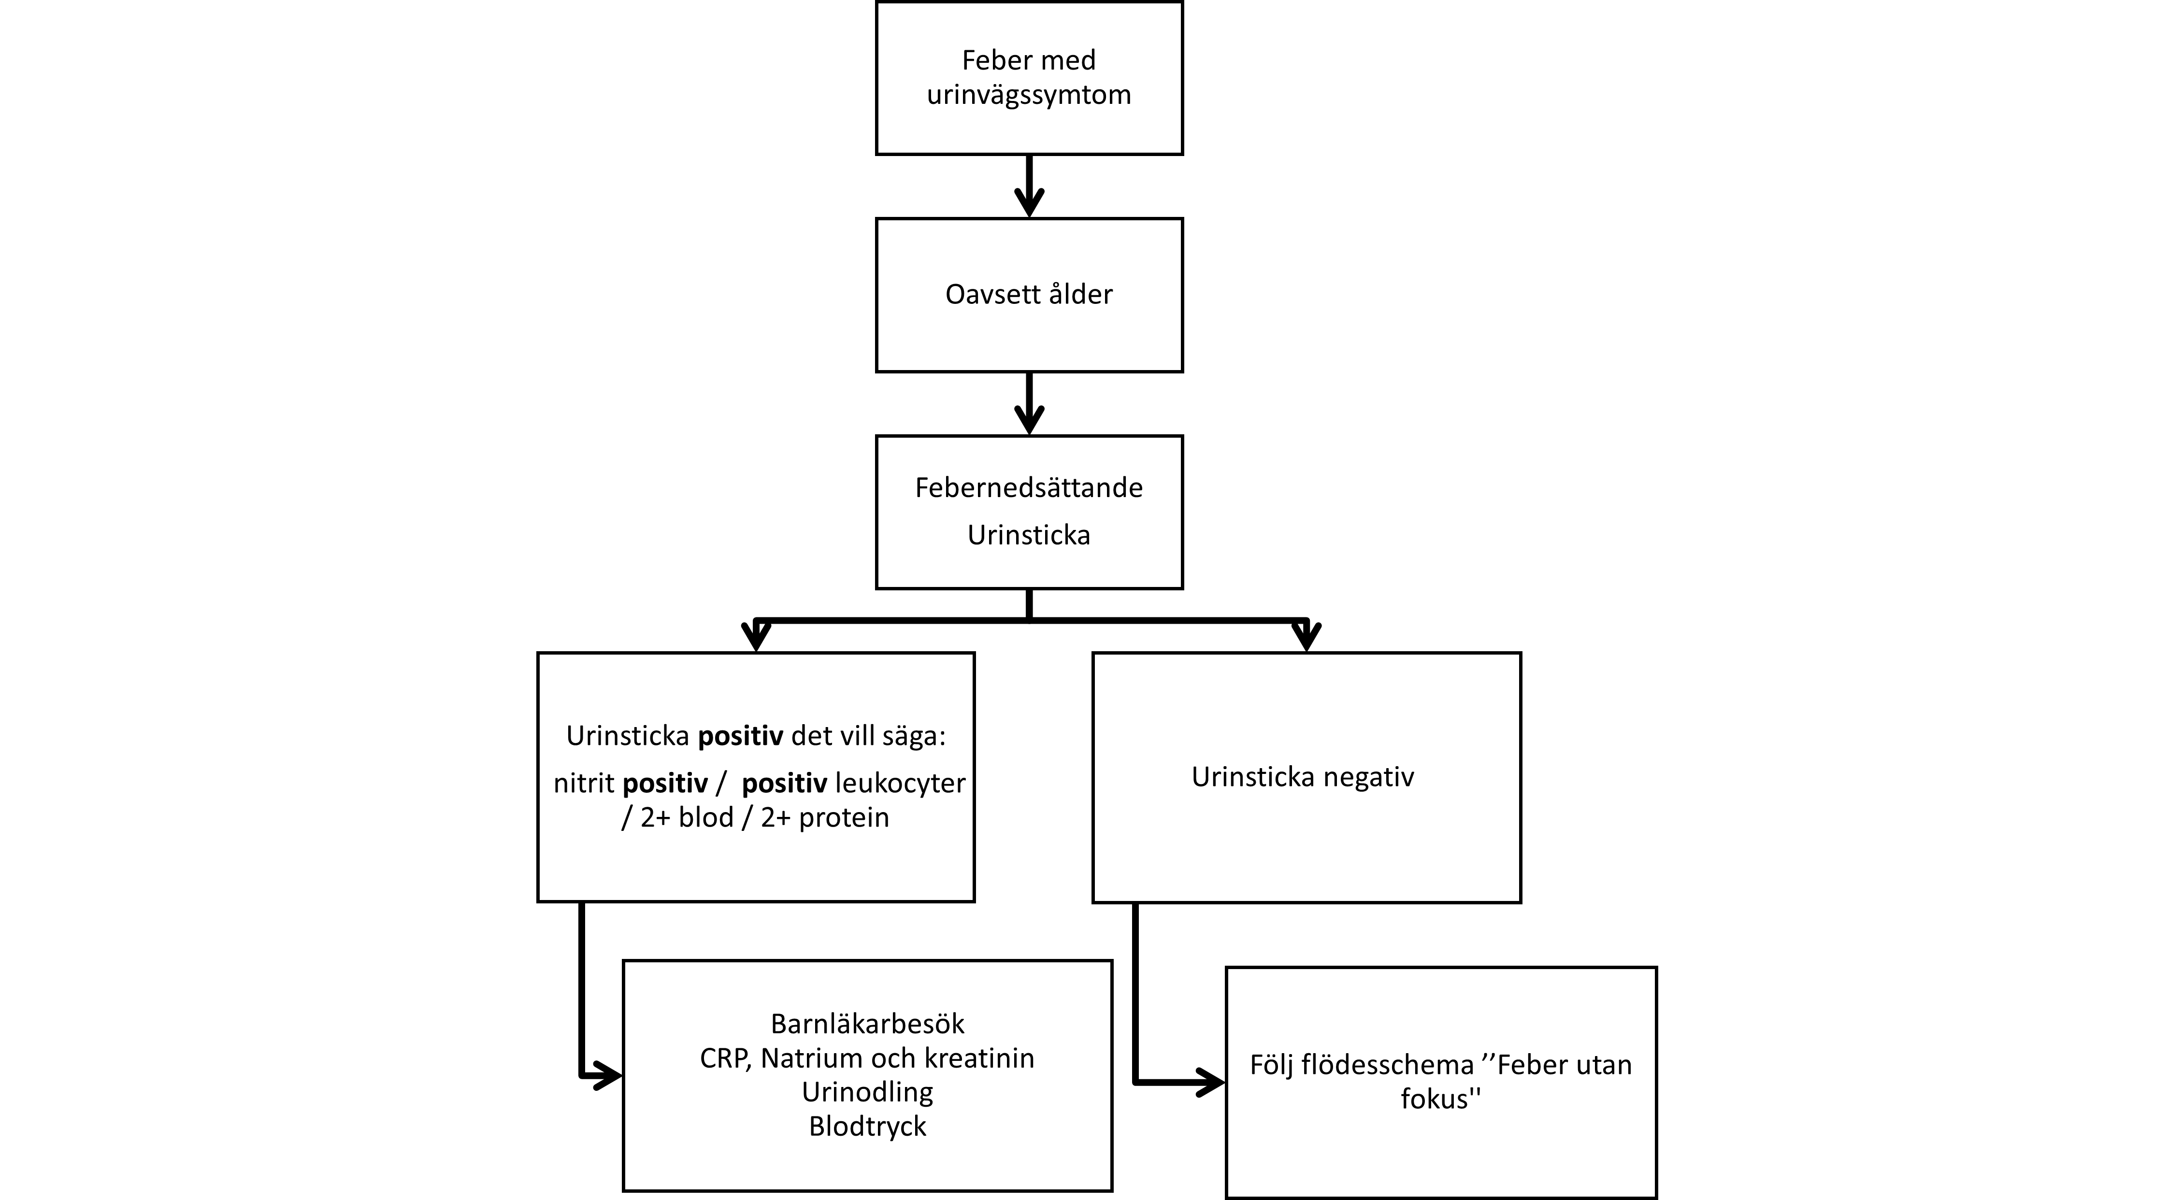
Om erytrocyter eller/och protein är 2+ eller mer är detta signifikant, varför läkarbedömning är indicerat för ytterligare bedömning!
Baserad på Barnläkarföreningens rutin: Urinvägsinfektion hos barn
Feber utan fokus
Handläggningen nedan avser barn under respektive över 4 månaders ålder:
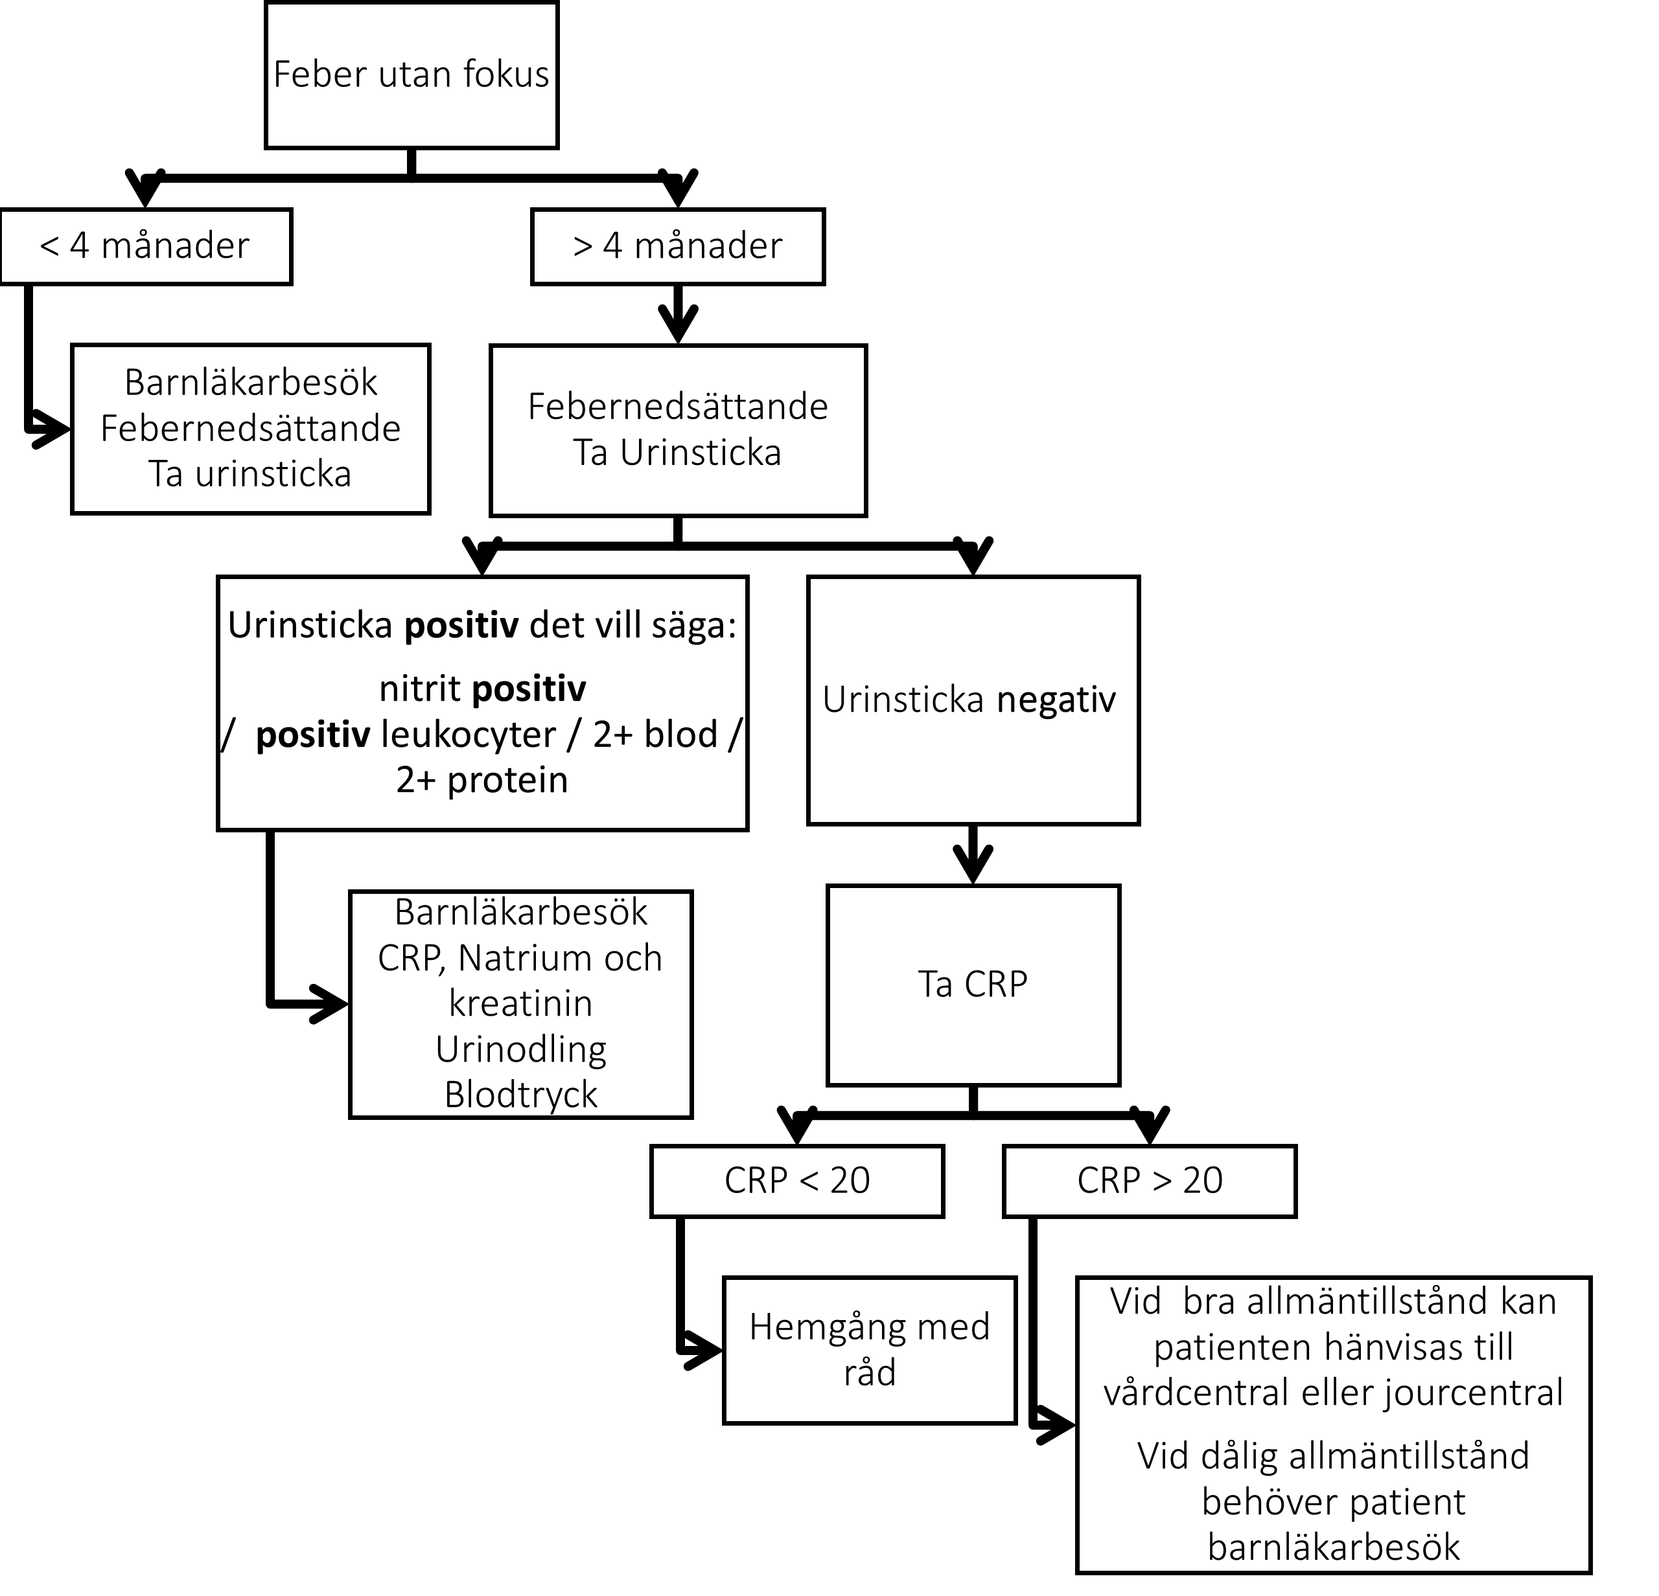
Hjärtklappningar och bröstsmärta
I väntan på läkare, kontrollera
- EKG
- Blodtryck.
Huvudvärk
I väntan på läkare, kontrollera
- Blodtryck.
Ge smärtlindring enligt rutinen Akut smärta och smärtrelaterad oro hos barn och ungdomar, SÄS respektive Smärta hos barn och ungdomar - doseringsguide, SÄS.
Se även riktlinje Hjärnskakning (Commotio cerebri) hos barn – Handläggning vid SÄS respektive rutinen Meningit - Bakteriell meningit - handläggning.
Intoxikation
I väntan på läkare, ge medicinskt kol om patienten inte redan har fått det (stöd via Giftinformationscentralen om läkare är upptagen).
Fånga urin för eventuell intox-screening.
För övrigt beror åtgärder på anvisningar från Giftinfo.
Vid tveksamhet kan Giftinfo alltid kontaktas!
Telefonnummer: 010 - 456 67 19
För mer information, se
- https://giftinformation.se/Las-mer/forgiftningar-barn
- www.giftinfo.se (lösenord ”intox”)
Kramper
I väntan på läkare, kontrollera
- P-glukos
- EKG
- Applicera lidokain/prilokain plåster (till exempel EMLA) på platsen som är lämplig för ålder inför eventuellt nålstick, blodprovstagning eller för att sätta perifer venkateter.
Svimning
I väntan på läkare, kontrollera
- P-glukos
- blodtryck
- EKG.
Se även riktlinje Hjärnskakning (Commotio cerebri) hos barn – Handläggning vid SÄS.
Öronvärk
Handläggningen nedan avser barn under respektive över 1 års ålder:
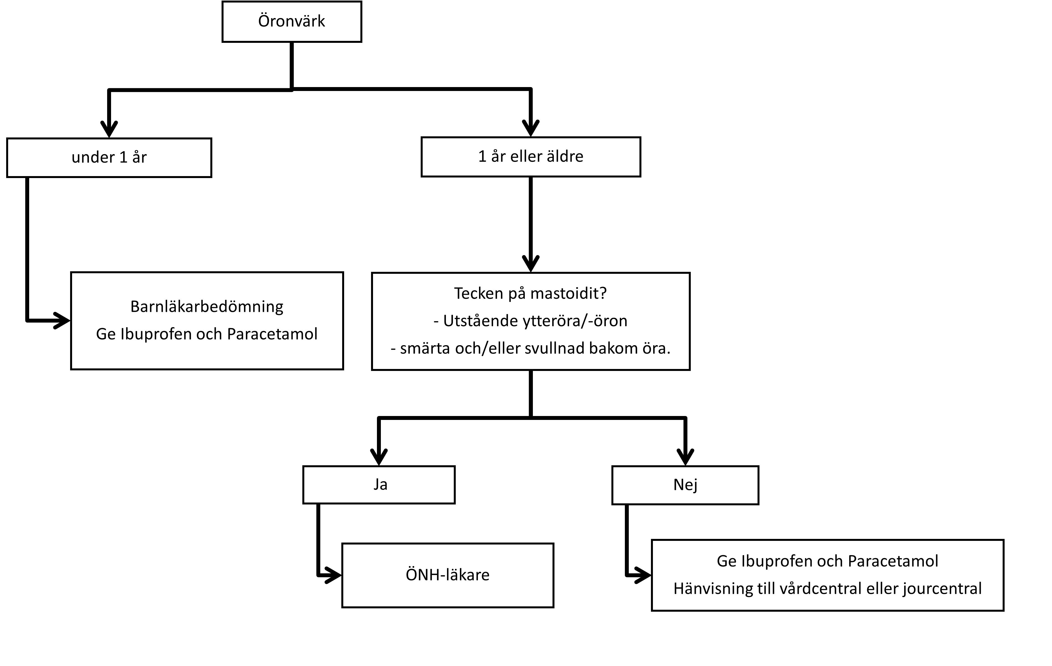
OBS! Även om det rinner från öronen kan behandling vänta 1 dygn för att få antibiotika på vårdcentral eller jourcentral!
Vid smärta: Se rutinen Akut smärta och smärtrelaterad oro hos barn och ungdomar, SÄS samt Smärta hos barn och ungdomar - doseringsguide, SÄS.

Dokumentinformation
För innehållet svarar
- Annelie Sonéus, läkarchef, VO kvinna barn/läkarenheten barn och ungdom, SÄS
- Thoai Tran, ST-läkare, VO kvinna barn/läkarenheten barn och ungdom, SÄS
- Athanasios Sousoulas, specialistläkare, VO kvinna barn/läkarenheten barn och ungdom, SÄS
- Patrik Lundh läkarchef, VO Akutsjukvård, SÄS
Remissinstanser
Verksamhetschefer SÄS
Fastställt av
Jerker Nilson, chefläkare, SÄS
Nyckelord
Akut sjukdom, akutmottagning, vårdsökande, barn, ungdomar, allergi, överkänslighet, andningsbesvär, astma, krupp, bronkit, buksmärtor, förstoppning, obstipation, avföringsbesvär, illamående, trauma, elstötar, urinvägsbesvär, öronvärk, öronbesvär, smärtor, mastoidit, hjärtbesvär, migrän, förgiftningar, spasmer, medvetanderubbning, cirkulationsrubbning, hjärtstillestånd, triagering, behovsbedömning, vårdbehovsbedömning

Länk- och referensförteckning
- WEST (West coast System for Triage). Akutmottagningen, SÄS (publicerad från VO-områdets SP-yta).
https://mellanarkiv-offentlig.vgregion.se/alfresco/s/archive/stream/public/v1/source/available/sofia/sas549-910707568-623/surrogate/WEST%20-%20A%20P%20SA%cc%88S%201.1.4_.pdf
- Giftinformationscentralen (insektsstick/-bett)
https://giftinformation.se/lakare/substanser/getingstick
- Akut allergisk reaktion – anafylaxi. Patientinformation upprättad av www.sffa.nu/wp-content/uploads/2021/01/Anafylaxi_jan_2021.pdf
- Akut astma. Inhalation och doseringar. Rutin upprättad av Barnläkarföreningen
https://aol.barnlakarforeningen.se/wp-content/uploads/sites/24/2020/07/d9_Akut_astma.pdf
- Buksmärtor hos barn och ungdomar (”ont i magen”-utredning), SÄS Sjukhusövergripande riktlinje, SÄS
https://hittadokument.vgregion.se/sas
- Barnkirurgiska skador/sjukdomar, SÄS. Sjukhusövergripande riktlinje, SÄS
https://hittadokument.vgregion.se/sas
- Akut smärta och smärtrelaterad oro hos barn och ungdomar, SÄS Sjukhusövergripande rutin, SÄS
https://hittadokument.vgregion.se/sas
- Smärta hos barn och ungdomar - doseringsguide, SÄS. Sjukhusövergripande rutin, SÄS
https://hittadokument.vgregion.se/sas
- Hjärnskakning (Commotio cerebri) hos barn – Handläggning vid SÄS. Sjukhusövergripande riktlinje, SÄS
https://hittadokument.vgregion.se/sas
- Meningit - Bakteriell meningit - handläggning. Sjukhusövergripande rutin, SÄS
https://hittadokument.vgregion.se/sas
- Information om förgiftningar. Giftinformationscentralen
https://giftinformation.se/Las-mer/forgiftningar-barn
- Giftinfo. Giftinformationscentralen
www.giftinfo.se (lösenord ”intox”)

